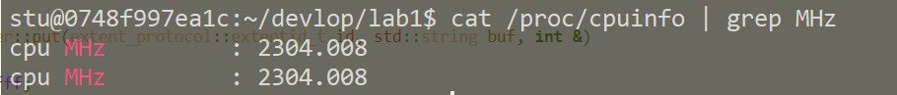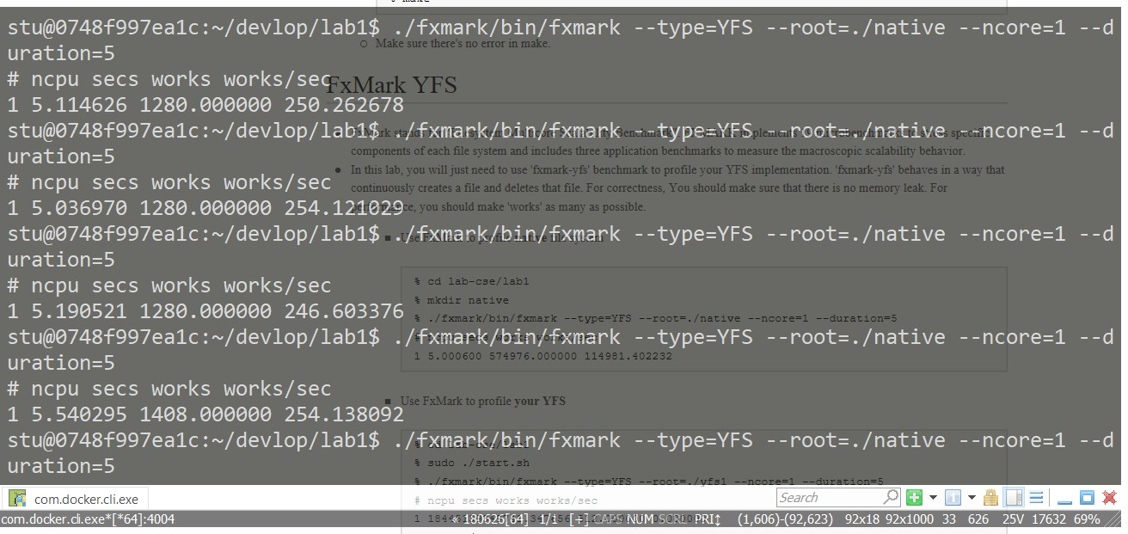

**lab1 + plus**

**张 澳 518021910368**

**CPU主频：2304 MHZ**

图1.cpu主频

**1.native file system 测试结果**

图2.native file system测试结果

native file system最好成绩255 works/sec,后又测了大概20次左右（期间尝试重启docker服务），正常情况下效率应该在250 works/sec左右，于是择中选择250 works/sec左右作为native file system的标准

**2. 首先考虑到大量print操作写入log文件会耗时，所以先行注释掉之前用来debug的print指令**

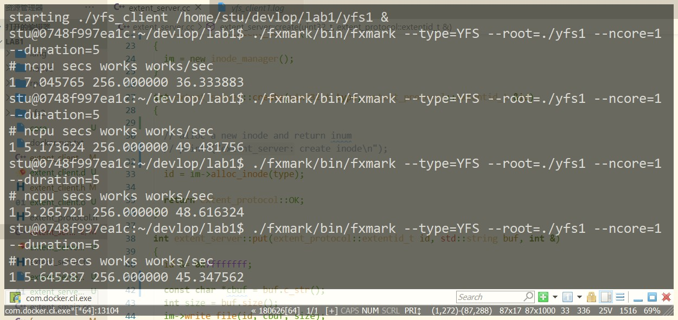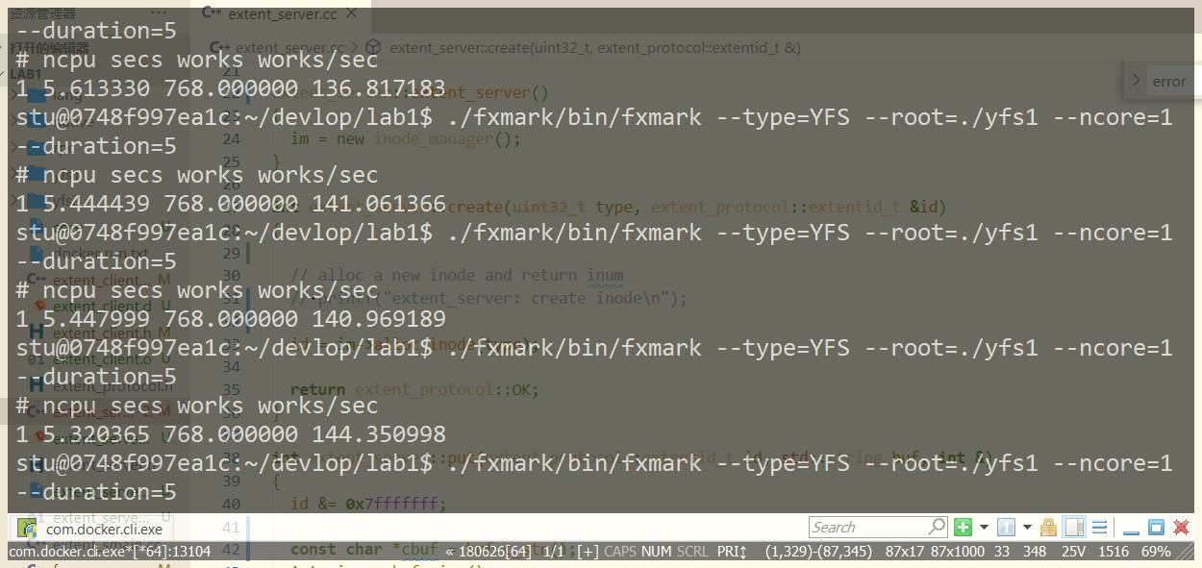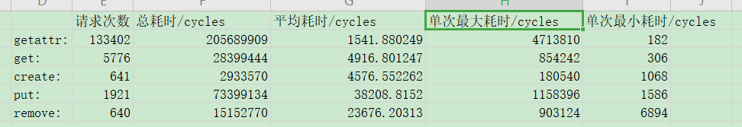

图3.未注释print前 YFS测试结果

未注释掉print前最好效率在50works/sec左右，重复测取多次，去除偏差过大的值，取45works/sec作 为原来的lab1的执行效率

图4.注释print后 YFS测试结果

注释掉print后，效率获得明显提升，基本都会完成768works，测试多次，取中值140works/sec

**3.找性能瓶颈并优化**

测试每个请求耗时（extent_client）内，结果如下：

表1.extent_client对不同函数调用次数以及耗时统计表(对inode缓存

前)

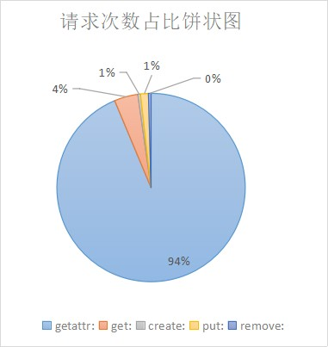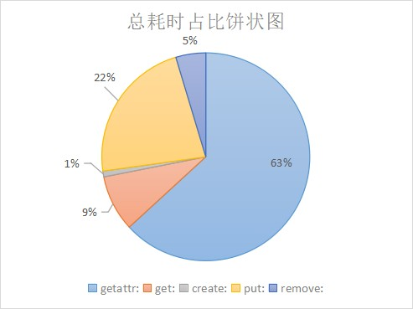

图5.请求次数占比饼状图

图6.函数调用占据时间占比饼状图

由上图可以发现，getattr函数调用次数是最多的，也是耗时占比最大的，尝试用增加cache的方法降低

getattr的耗时。

具体实现为在inode_manager层增加inode_cache,因为getattr只需要访问inode中的数据，在增加了cache后，就不用每次都从磁盘读取，从而大大缩短读取文件信息时间。加入cache后的耗时测试结果 如下：

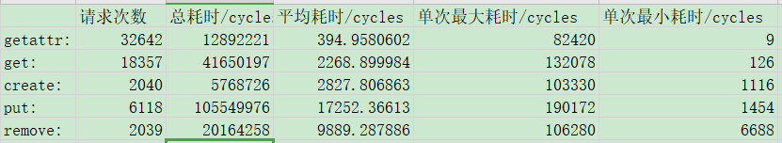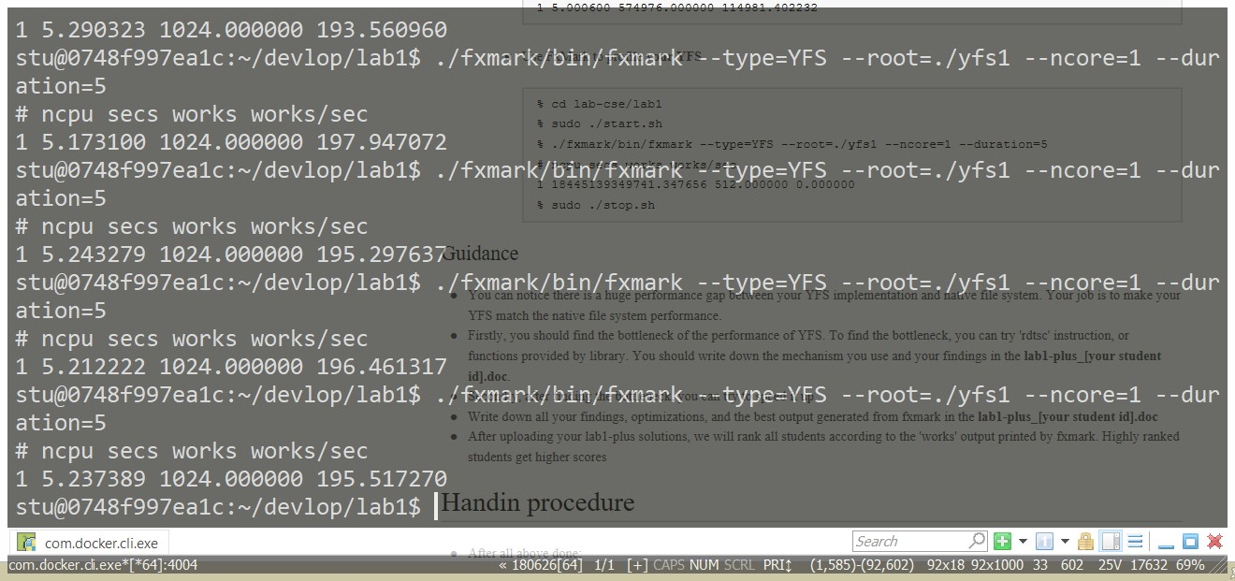

表2.extent_client对不同函数调用次数以及耗时统计表(对inode缓存

后)

可以看到，对inode缓存后，各个函数的平均耗时都大大降低!

图7.增加cache后 YFS测试结果

**多次测试，最终结果基本稳定在196work/sec左右，效率提升到了**

**Native File System的78.4%**

**平均耗时**

**增加cache前（cycles）**

**增加cache后**

**优化率**

getattr:

get:394.9580602

create:1541.880249

put:0.743846476

get:

2268.899984

4916.801247

0.538541448

create:

2827.806863

4576.552262

0.382109785

put:

17252.36613

38208.8152

0.548471575

remove:

9889.287886

23676.20313

0.582311073